Министерство образования Республики Беларусь

Учреждение образования

БЕЛОРУССКИЙ ГОСУДАРСТВЕННЫЙ УНИВЕРСИТЕТ

ИНФОРМАТИКИ И РАДИОЭЛЕКТРОНИКИ

Факультет компьютерного проектирования

Кафедра инженерной психологии и эргономики

Дисциплина: Современные языки программирования

ЛАБОРАТОРНАЯ РАБОТА № 10

Выполнил:

Какамырадов А. гр. 910101

Проверила:

Василькова А.Н.

Минск 2022

Задание: Создайте интерфейс, описывающий поведение животного (свойства. Методы передвижения, Cat, Bird, Fish, Turtle, Jumster)

Листинг кода:

interface Animal {  
 moving: string;  
 voice: boolean;  
 name: string;  
 info: () => string;  
}  
  
class Cat implements Animal {  
 moving: string;  
 voice: boolean;  
 age: number;  
 name: string;  
  
 constructor(name: string, voice: boolean, age: number, moving: string) {  
 this.name = name;  
 this.voice = voice;  
 this.age = age;  
 this.moving = moving;  
 }  
  
 info() {  
 return `Cat called ${this.name}, age: ${this.age}, ${  
 this.voice ? `can make voices` : `can't make voices`  
 }, it can ${this.moving}`;  
 }  
}  
  
class Bird implements Animal {  
 moving: string;  
 voice: boolean;  
 name: string;  
 canSing: boolean;  
  
 constructor(name: string, voice: boolean, canSing: boolean, moving: string) {  
 this.name = name;  
 this.voice = voice;  
 this.canSing = canSing;  
 this.moving = moving;  
 }  
  
 info() {  
 return `Bird called ${this.name}, ${  
 this.canSing ? `can sing` : `can't sing`  
 }, ${this.voice ? `can make voices` : `can't make voices`}, it can ${  
 this.moving  
 }`;  
 }  
}  
  
class Fish implements Animal {  
 moving: string;  
 voice: boolean;  
 name: string;  
 depth: number;  
  
 constructor(name: string, voice: boolean, depth: number, moving: string) {  
 this.name = name;  
 this.voice = voice;  
 this.depth = depth;  
 this.moving = moving;  
 }  
  
 info() {  
 return `Fish called ${this.name}, it swims in depth: ${this.depth}, ${  
 this.voice ? `can make voices` : `can't make voices`  
 }, it can ${this.moving}`;  
 }  
}  
  
const cat = new Cat("Barsik", true, 5, "walk");  
const bird = new Bird("Kesha", true, true, "fly");  
const fish = new Fish("Gold", false, 100, "swim");  
  
console.log(cat.info());  
console.log(bird.info());  
console.log(fish.info());

Результаты работы программы:

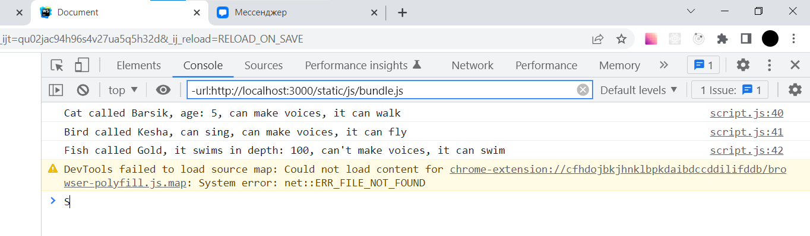

Рисунок. 1 – Cat, Bird, Fish, Turtle, Jumster

Вывод: В ходе выполнения лабораторной работы ознакомились с Созданием интерфейса, описывающий поведение животного свойства. Методы передвижения, Cat, Bird, Fish, Turtle, Jumster.